出國參加會議人員
回國報告書

時間：97年5月17日至5月22日
地點：美國 聖地牙哥
會議：消化疾病週 (Digestive Disease Week)

羅東博愛醫院
腸胃科主治醫師

徐偉倫

美國消化疾病週(Digestive disease week, DDW)是全世界最大的消化系會議，今年選在美西靠近墨西哥邊境的聖地牙哥(San Diego)舉行，本人有幸接受 明日醫學基金會的贊助，參加2008年的會議。現將參訪心得做以下整理：

會場安排

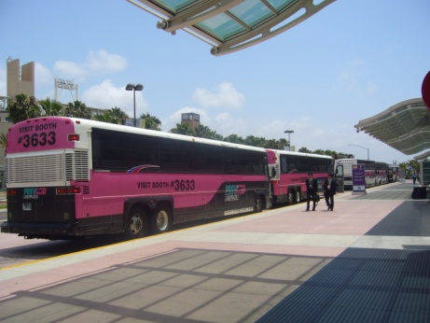
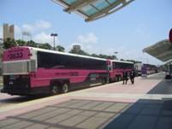
DDW在會場安排即展現世界級的水準，會場安排於廣大的國際會議中心，不但有可觀的會議空間，也有寛敞的展示場，主辦單位還安排6線的shuttle bus穿梭聖地牙哥各大角落，尖峰時間每10到15分鐘一班，提供與會者十分便利的交通。

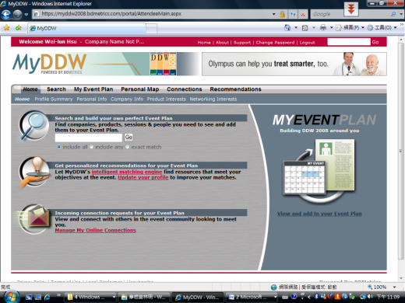
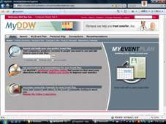
在與會者的行程安排方面，除了以往的線上註冊、線上訂房及詳細的網路介紹之外，為了讓與會者能在眾多的議題中找到自己有興趣的課題，今年DDW也首次提供了MyDDW服務，透過與會者線上提供的資訊，電腦自動在事前提供與會者可能有興趣的議題，並提供搜尋引擎讓使用者搜索，還可以列出行程表，轉存PDA管理行程，並可以查詢其他的與會者有興趣的議題，甚至可以透過這個系統和其他與會者會面。對於我這種不知道從何聽起的使用者而言，的確是一個好用的軟體。

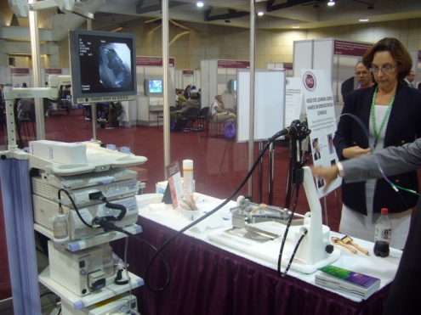
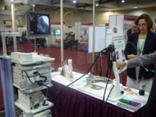
會場除了會議室及展示廳以外，美國消化系內視鏡學會(ASGE)也安排了學習中心(Learning center)。會場提供了ASGE出品的內視鏡教學DVD、還有本次影片論壇(Video forum)中各位專家提供的精彩教學。還有專家的現場操作並提供與會者現場操作的機會。本人在現場便操作了Double balloon內視鏡系統，以及現場經由專家的指導操作ERCP模擬器和EPT的技巧。能夠這樣面對面接受專家的指導和實際操作，得到的體認真的十分深刻。

主要議題

DDW是由AGA、ASGE、AASLT以及SSAT所聯合舉辦，因為議題也包含完整的消化系基礎和臨床重點。本人整理如下：

- 內視鏡併發症的處理技巧：
因應近來越來越侵入性的內視鏡治療技巧，內視鏡治療的併發症也越來越多，尤其是穿孔(perforation)，更是受到與會者的重視，會場提供一個專題研討探討併發症的內視鏡處理技巧，如使用止血夾(Hemoclip)或是使用止血夾搭配止血套(Endoloop)的關閉技巧。
- 更進一步的內視鏡治療術：
本人在參加2005年香港治療性內視鏡研討會時，當時與會人士對於中國學者提出經胃腹腔鏡手術仍有許多的嘲諷，然而隨著內視鏡縫合器材的進步，美國學者也展示許多經胃腹腔鏡手術的應用，包括膽囊切除術以及胰臟的部分切除等，提供內視鏡醫師未來無限的可能。
- 大腸清腸藥物的探討：
臨床研究證實大腸清腸的程度足以影響大腸鏡的檢查結果，部分研究甚至建議對於未清腸乾淨的大腸鏡檢，應擇日再做。PEG和磷酸鈉(Sodium phosphate)是美國臨床常用的清腸準備劑，PEG必須搭配的大量水分常讓病人卻步，然而磷酸鈉所導致的腎毒性以及高血磷症，又讓臨床醫師擔心。DDW也特別安排了一個專題，請到許多學者專家探討大腸清腸準備的問題。
- 大腸篩檢的議題：
大腸篩檢的工具很多，每位民眾和基層院所能提供的篩檢選擇也不同，因此過去儘管過去有許多的學會訂立大腸癌篩檢指引，但隨著新證據和新設備的問世，這些指引也有更新的必要，今年較熱門的議題為電腦斷層大腸攝影(CT Colonography, CTC)的應用，由於判讀醫師可以有更多判讀的時間，部分研究甚至認為CTC有比傳統大腸鏡更佳的靈敏度，這點雖仍待研究，但今年美國癌症學會(American cancer society, ACS)也將CTC列為每5年應做一次的篩檢選擇。
- 發炎性腸疾的研究：
發炎性腸疾(Inflammatory bowel disease)是西方人好發的疾病，大會也安排了專題從基礎到臨床處理的探討，從展示區各藥廠的展示，也可以發現西方國家對這個疾病的重視，臨床上也希望醫師能更重視病人的生活品質。
- 胃食道逆流的討論：
胃食道逆流(Gastroesophagral reflux disease, GERD)同樣也是西方人較嚴重的疾病，PPI對於GERD的治療早以確立，然而對於內視鏡未見erosion的病人，臨床治療仍有許多尚待討論之處，還有Barrett's esophagus對於食道癌的影響，大會為此安排多項專題探討。
- 對於肝膽方面：
除了往常熱門的抗病毒和干擾素治療外，本次DDW也探討了一些臨床上的特殊議題，如血漿置換術、C型肝炎對於多囊腎、以及換肝的探討。

新式設備的展示

展示區中業者無不使出全力來吸引眾人的注意，除了藥廠的展示外，內視鏡也有許多突破的展示

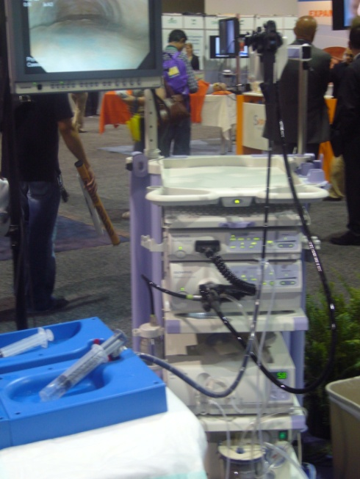
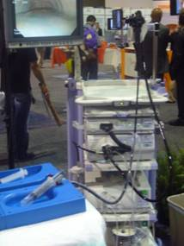
- Olympus single balloon endoscope
在此之前，對於小腸以及部分困難插管的內視鏡都是富士通雙囊內視鏡的天下，Olympus此次推出的single balloon系統即將挑戰它的地位，single balloon系統是取消了內視鏡的氣囊系統，以套管的氣球做為固定和回拉的工具，因為減少了操作上的程續，預計可以減少檢查的時間，但會不會因此增加併發症的機率，仍有待觀察。這樣的設計，因為不必使用特製有氣囊的內視鏡，是不是意味著未來使用上有更多的彈性，我抱著極大的興趣。
- Avantis third eye system
探討大腸鏡篩檢時，較常討論的議題便是interval cancer，也就是二次大腸鏡篩檢之間發生的大腸癌，其原因不外乎是第一次沒有看到息肉、第一次沒有把息肉切乾淨、或是腫瘤長得太快了。為了避免大腸鏡檢查時有遺漏，除了之前提出的研究要求檢查醫師退出大腸鏡時應保持6分鐘以上的時間，廠商也提供了另一個選擇，也就是所謂的的逆視鏡檢查，相當於為大腸鏡提供了〝後視鏡〞，可以看到折皺內的息肉減少遺漏的機率。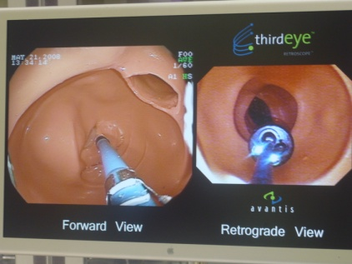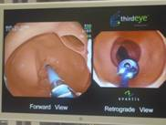
- 膠囊內視鏡
膠囊內視鏡對國內並不是新聞，除了領導廠商以色列Given公司之外，Olympus也推出它們的產品。今年Given公司擴大展示膠囊內視鏡的其它部位應用，包括雙鏡頭的食道用膠囊內視鏡，以及延長電池壽命的大腸用膠囊內視鏡，但礙於國內的醫療環境，我想食道和大腸的應用可能較不易推廣。
- pH monitor
美國是GERD盛行率和嚴重度都比台灣嚴重的地方，展場上也有多家廠商展出多款pH monitor，且大多為無線的設計。
- 其它內視鏡器材
其它的廠商也推出了許多的內視鏡器材，有的廠商設計了特殊的PEG設備，以氣球取代原有的設計進行胃造廔，因此即使病人的嘴張得不夠大，只要胃鏡能過，就能完成胃造廔的術式；ERCP器材的廠商設計了相當多的系統，方便單人操作放置導線；東西方許多廠商也提供各部位的金屬支架。在國內，由於健保以及特殊的醫療環境，使得許多器械和耗材都必須重覆使用，許多國外的器材商最後都放棄台灣市場，使得許多良好的耗材無緣在台灣使用，十分可惜，這次的參訪也讓我大開眼界。

感激 明日基金會提供這個機會，讓我能參與這國際級的消化系會議，我將盡力精進自己的技術和學識，以不負基金會對我的栽培。

